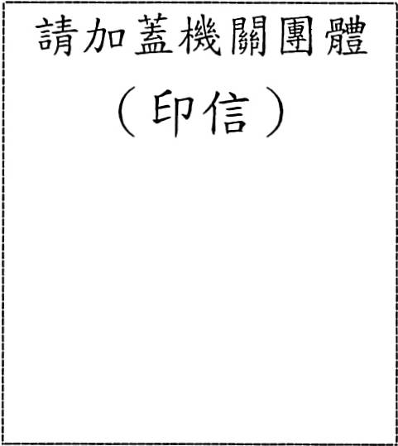

申請單位聲明書

中華民國　年　 月　　日

**申請單位全銜**

**申請單位統一編號**

**補助案件（計晝）名稱**

茲向花蓮縣政府　　　　　　（局、處、中心）聲明如下：  
本申請請單位（**□是□否**）為公職人員利益衝突迴避法笫２條、笫３條所稱公職人員  
或其關係人。  
＊勾選**「是」**者，應填「公職人員利益衝突迴避法笫１４條第２項公職人員及關係人  
 身分關係揭露表」，未揭露者違反公職人員利益衝突迴避法第１８條笫３項規定，  
 將處以罰鍰。（相關法條請參閱該揭露表）

此致

局、處、中心）

經辦人：

負責人：

（簽名或蓋章）  
（簽名或蓋章）

